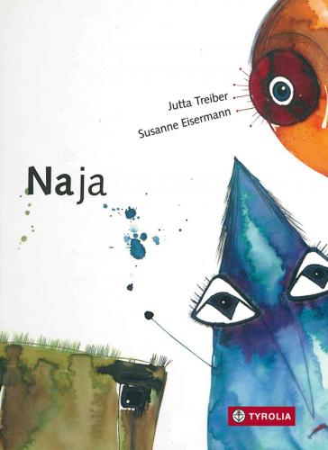
Jutta Treiber / Susanne Eisermann
Na ja

32 S., durchg. farbig illustriert,
13,5 x 18,5 cm, gebunden
ISBN 978-3-7022-3761-5
Tyrolia-Verlag, Innsbruck–Wien 2019
€ 14,95
ab 4 Jahren

Alle gleich! Alle gleich schön?

Wer kennt das nicht: Irgendeine Kleinigkeit, irgendeinen Mangel an sich findet man immer, wenn es gilt, etwas zu optimieren, zu verbessern und zu verschönern. Da hilft auch das aufgeklärteste Wissen über die Vergänglichkeit und Relativität von Schönheitsidealen nicht. Der Wunsch, einem solchen Ideal zu entsprechen und damit „dazuzugehören“ ist offensichtlich zeitlos. Zeitlos ist (daher) auch das Bilderbuch von Jutta Treiber und Susanne Eisermann, das genau diese Absurdität vor Augen führt.
Denn hier fühlen sich das Dreieck zu spitz, der Kreis zu rund und das Quadrat zu eckig. „Kein Problem“, meint der Figurendoktor, nimmt hier was weg, saugt dort was ab, schnürt da was zusammen. Und schon sind sie alle gleich, die drei. Gleich schön, gleich-förmig, gleich-wertig? Schnell wird ihnen bewusst, dass dieses Streben nach dem einen, dem scheinbar einzigen Ideal auf der anderen Seite zum Verlust der eigenen Identität führt. So muss der Figurendoktor noch einmal ran …
Auf großartige Weise gelingt es den beiden Künstlerinnen, die großen Themenkreise rund um „Individualität vs. Mainstream“ auf einer ganz schlichten, sprachspielerischen, witzigen bis fast grotesken Art darzustellen und greifbar zu machen.

„Ich möchte wieder spitz sein!“, sagt das Kreieck.

Die Autorin und die Illustratorin
Jutta Treiber, geb. 1949, zählt zu den bekanntesten Kinder- und JugendbuchautorInnen Österreichs. Studierte Germanistik und Anglistik in Wien, unterrichtete 15 Jahre lang Deutsch, Englisch und Sport. Seit 1988 ist sie freiberufliche Autorin, schreibt für Menschen jeden Alters. Ihr Werk wurde mit vielen Preisen ausgezeichnet, u. a. mit dem Würdigungspreis für Kinder- und Jugendliteratur für ihr Gesamtwerk. www.juttatreiber.com
Susanne Eisermann, geb. 1971, studierte Grafik-Design an der Hochschule für angewandte Wissenschaft und Kunst in Hildesheim. Seit 2000 arbeitet sie als freiberufliche Illustratorin und Künstlerin. www.susanne-eisermann.de

